Министерство образования Республики Беларусь
Учреждение образования
“Белорусский государственный университет
информатики и радиоэлектроники”

Факультет информационных технологий и управления
Кафедра интеллектуальных информационных технологий

Лабораторная работа №2
по дисциплине «Проектирование баз знаний»
Вариант 21

Выполнил студент гр. 321701 Самович В. М.

Проверил Ерофеев И. А.

Минск 2025
Оглавление

Постановка задачи: Словесное описание предметной области 3
Концептуальное проектирование: диаграммы бизнес-процессов (нотация BPMN), диаграммы вариантов использования (ВИ, Use Case), спецификации ВИ. 4
Логическое проектирование: Диаграмма сущность-связь (ER-диаграмма) 12
Физическое проектирование: Схема БД 13

Постановка задачи: Словесное описание предметной области

Вариант 21. «Учет животных, птиц, рептилий в зоопарке»
Предприятие – крупный зоопарк. Словесное описание предметной области: каждому новому питомцу зоопарка присваивается уникальный номер, имя. Необходимо также хранить дату рождения, пол. О птицах дополнительно необходимо хранить сведения о месте зимовки (если такое существует – код, название страны, дата улета, дата прилета), для рептилий необходимо хранить сведения о его нормальной температуре, сроки зимней спячки. Каждому питомцу назначается рацион кормления, который характеризуется номером, названием, типом (детский, диетический, усиленный и т.п. Каждый тип рациона может содержать несколько названий рационов. Рацион может со временем меняться. Необходимо также учитывать зону обитания животного (название, характеристика). Каждое животное относится к одной зоне обитания. Также необходимо хранить информацию о том, к какому смотрителю на текущий момент прикреплен питомец. За каждым животным закреплен обязательно один смотритель, а каждый смотритель одновременно может обслуживать нескольких. Также в зоопарке есть ветеринары, которые тоже закреплены за животными. Каждый сотрудник имеет свой личный номер, имя, дату рождения, также необходимо знать номер телефона и семейное положение сотрудника. Если кто-то из одной семьи работает вместе (супруги), необходимо об этом знать.
Необходимо реализовать выполнения следующих функций:
- Добавление/редактирование/удаление информации о питомцах зоопарка.
- Добавление/редактирование/удаление информации о типе рациона.
- Добавление/редактирование/удаление информации о рационе питания для каждого питомца.
- Добавление/редактирование/удаление информации о смотрителях и ветеринарах.
- Просмотр полной информации по типу и имени питомца зоопарка.
- Просмотр списка сотрудников, работающих семейными парами – ФИО, дата рождения, телефон.
- Просмотр перечня всех животных на текущую дату и номера их рационов.

Концептуальное проектирование: диаграммы бизнес-процессов (нотация BPMN), диаграммы вариантов использования (ВИ, Use Case), спецификации ВИ.

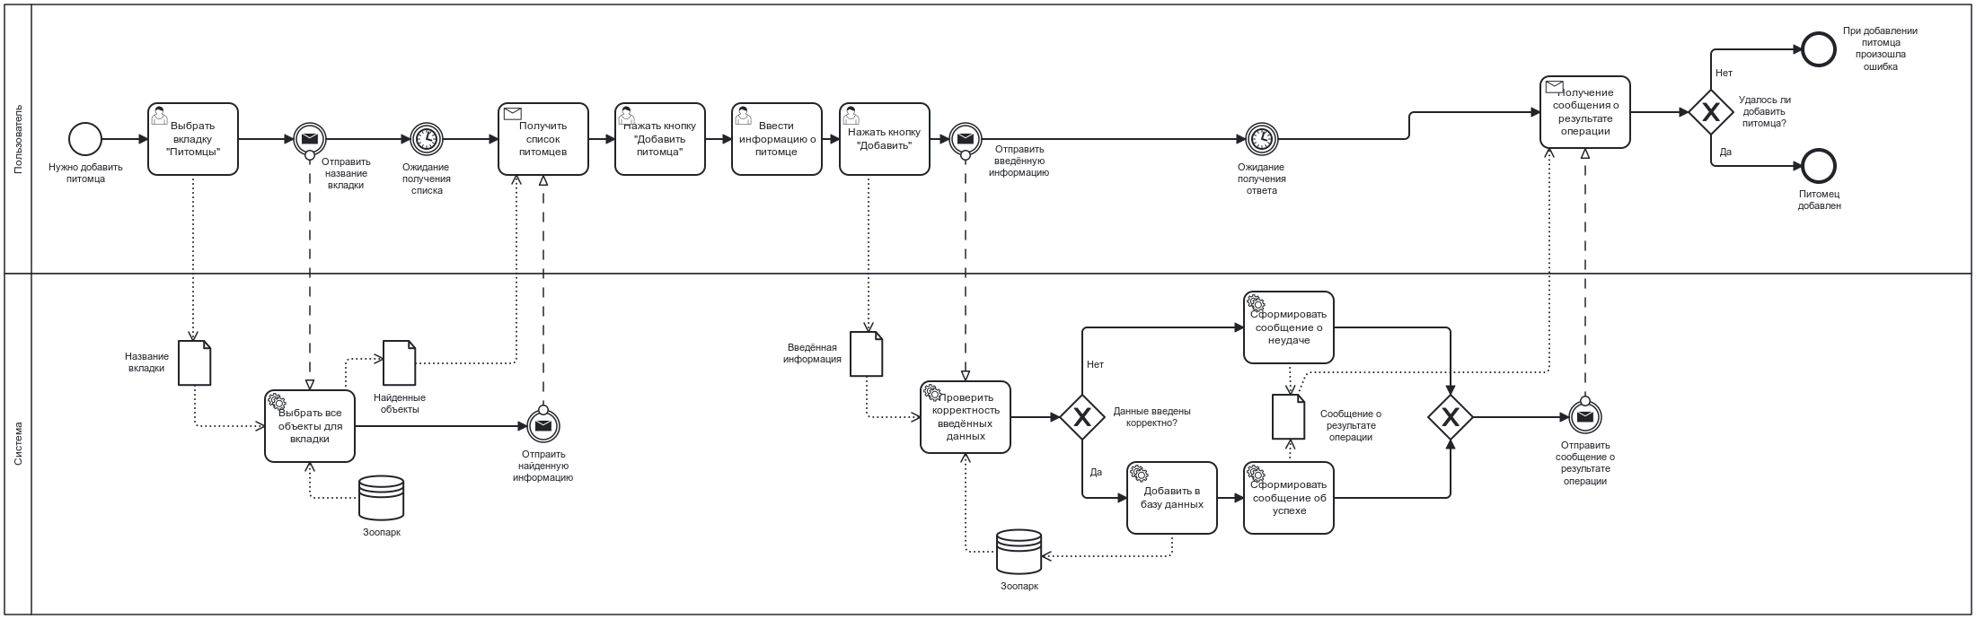
Рисунок 1. BPMN диаграмма добавления информации о питомцах зоопарка

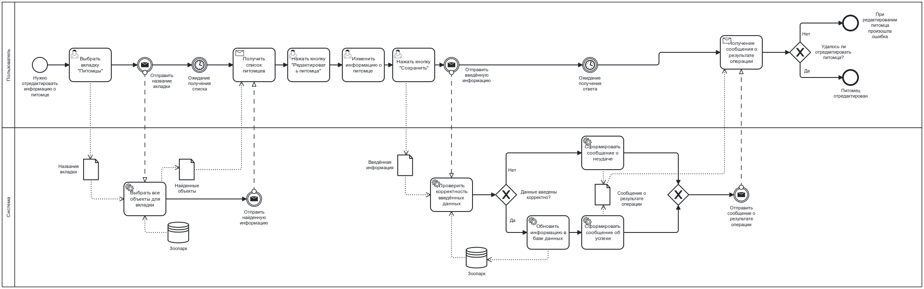
Рисунок 2. BPMN диаграмма редактирования информации о питомцах зоопарка

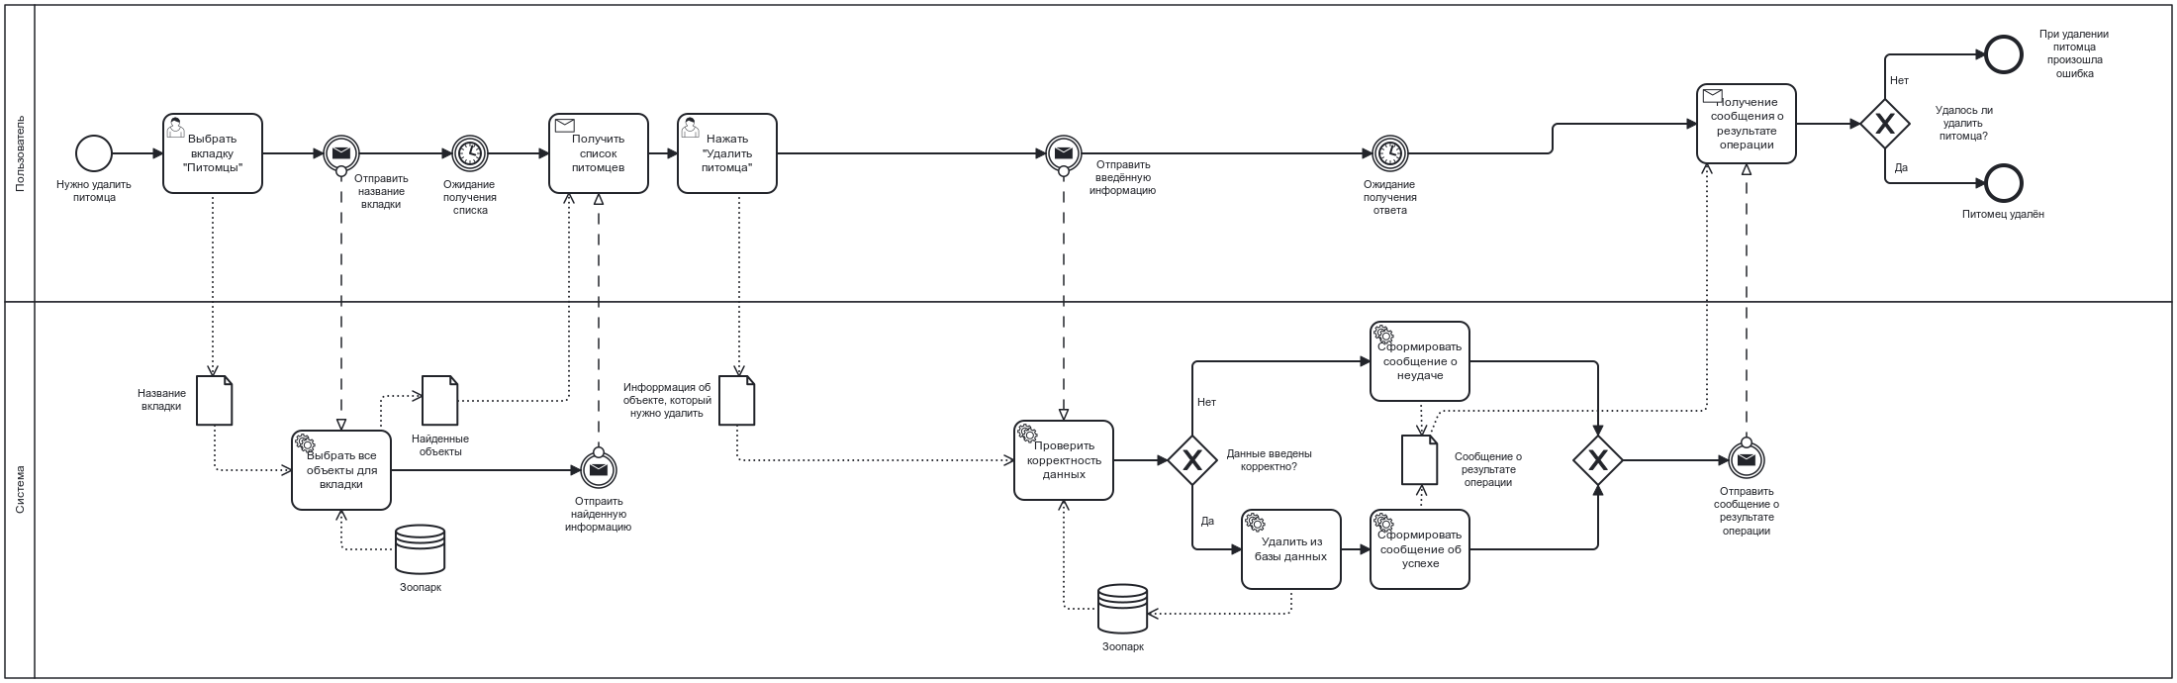
Рисунок 3. BPMN диаграмма удаления информации о питомцах зоопарка

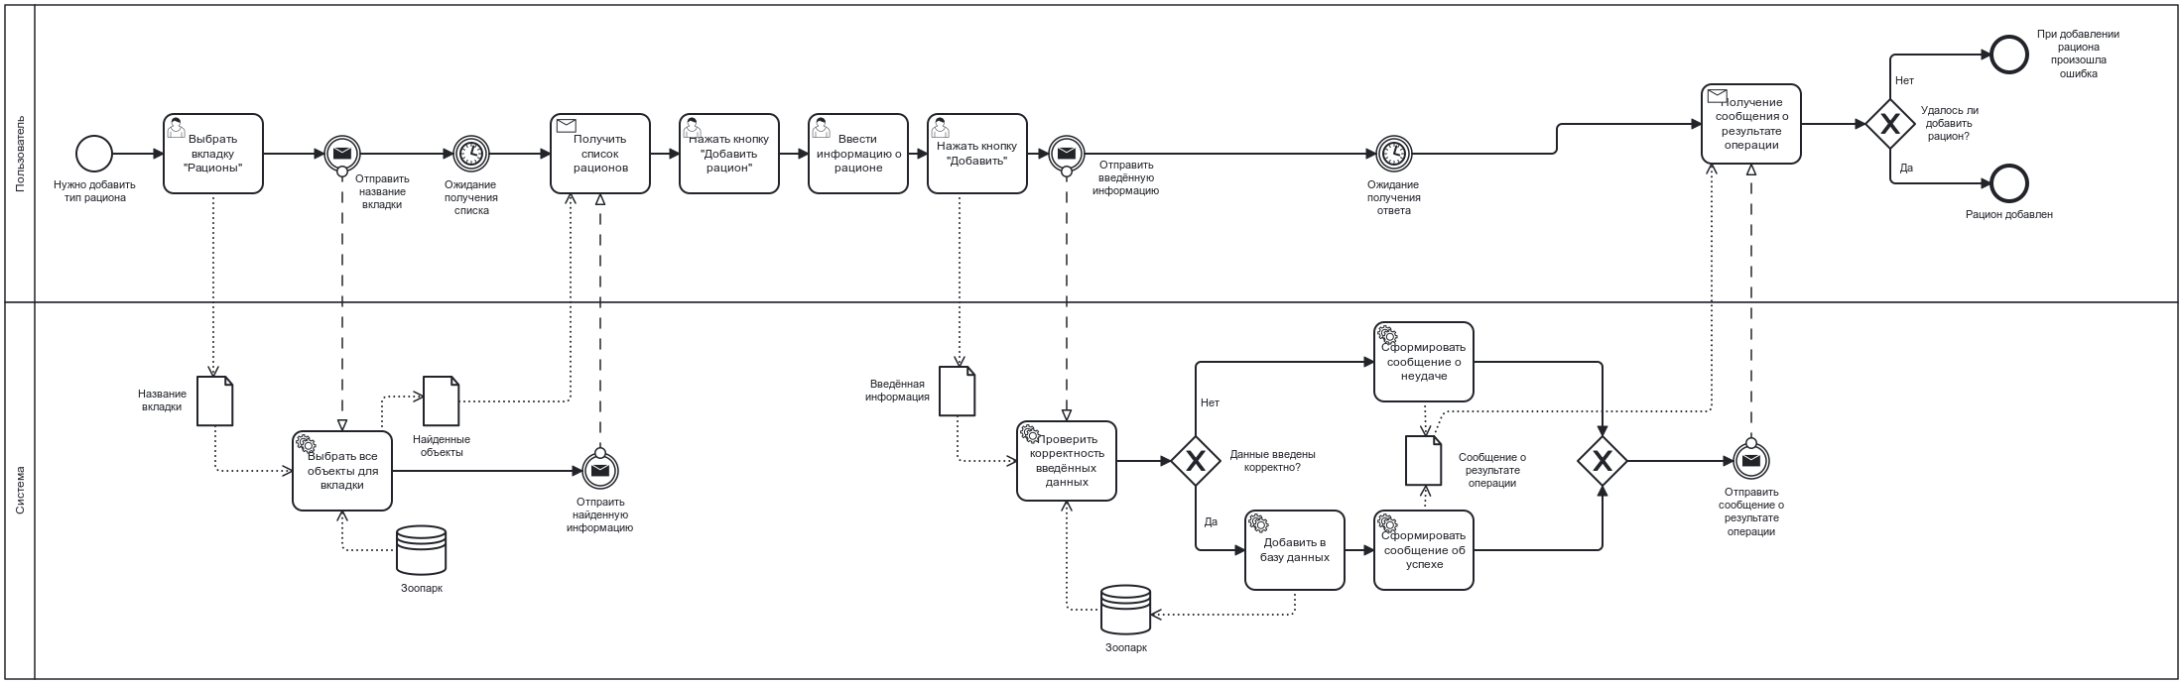
Рисунок 4. BPMN диаграмма добавления информации о типе рациона

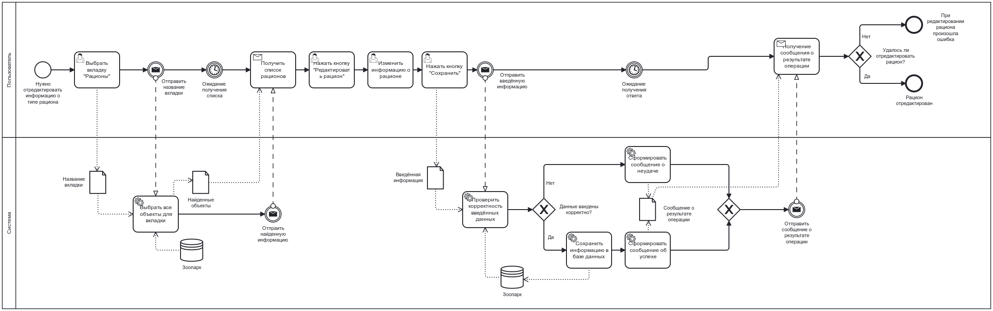
Рисунок 5. BPMN диаграмма изменения информации о типе рациона

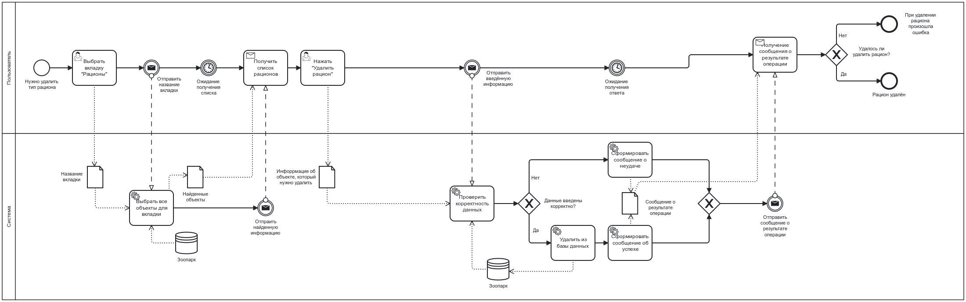
Рисунок 6. BPMN диаграмма удаления информации о типе рациона

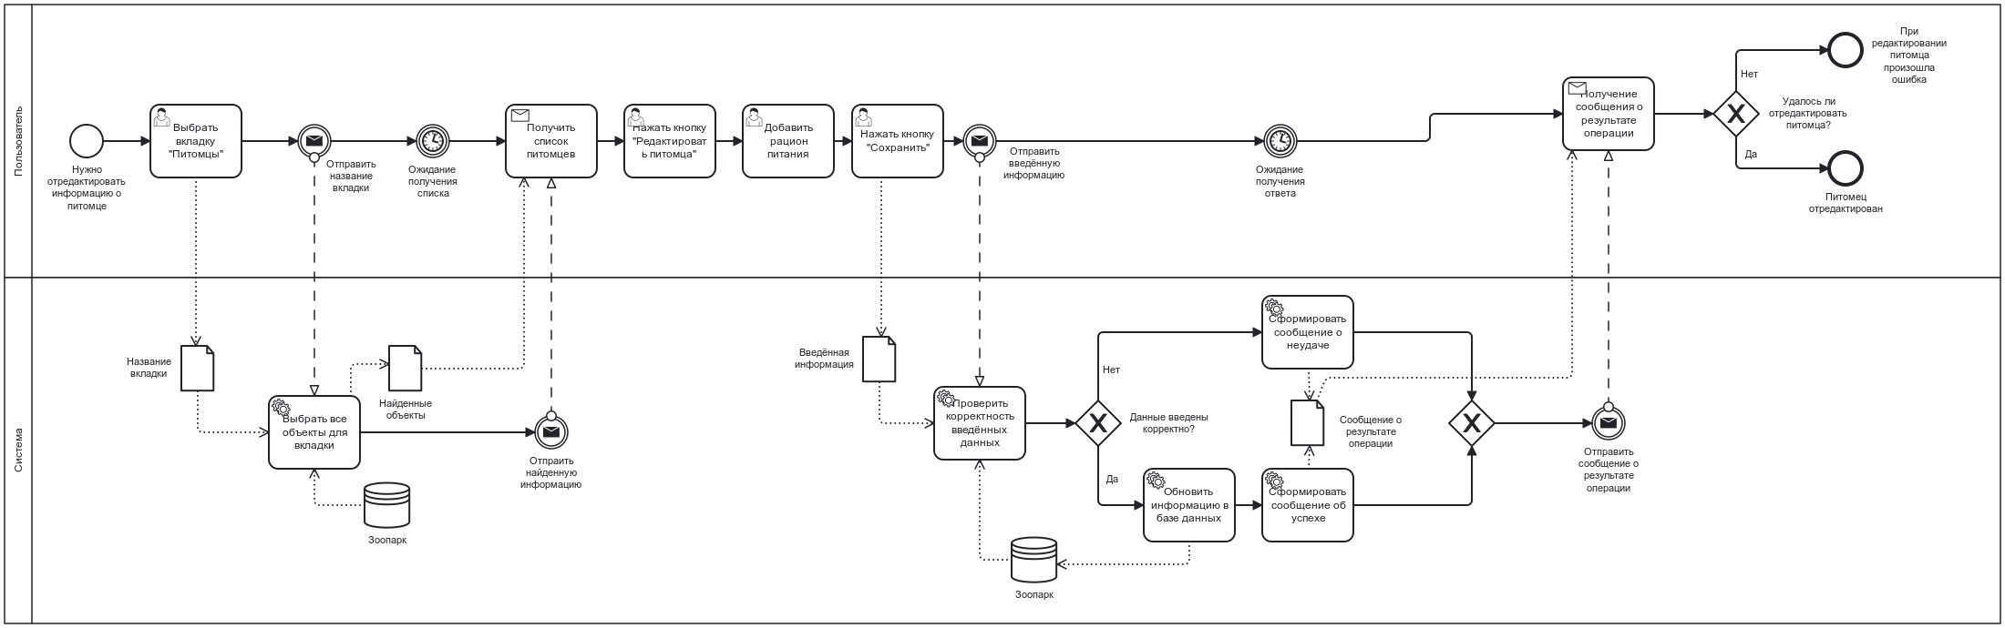
Рисунок 7. BPMN диаграмма добавления информации о типе рациона питания для каждого питомца

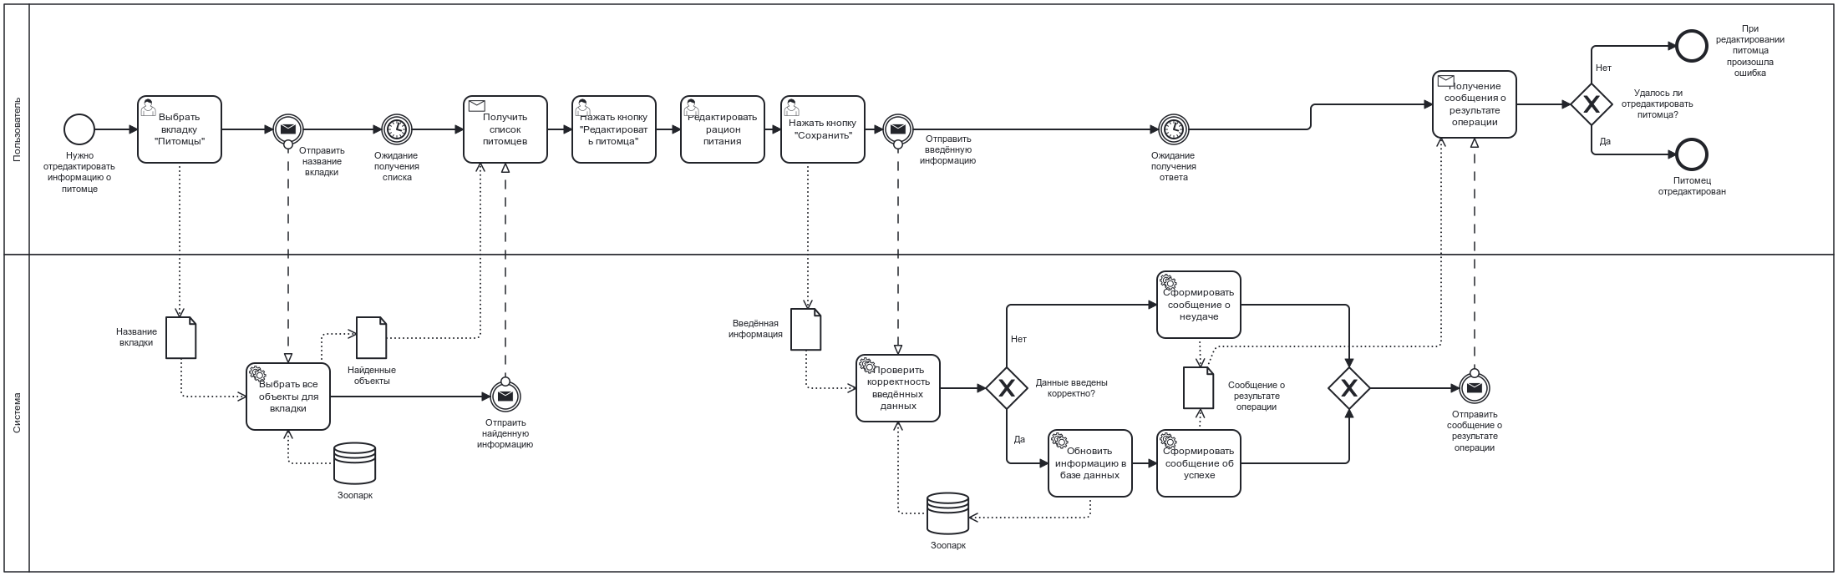
Рисунок 8. BPMN диаграмма редактирования информации о типе рациона питания для каждого питомца

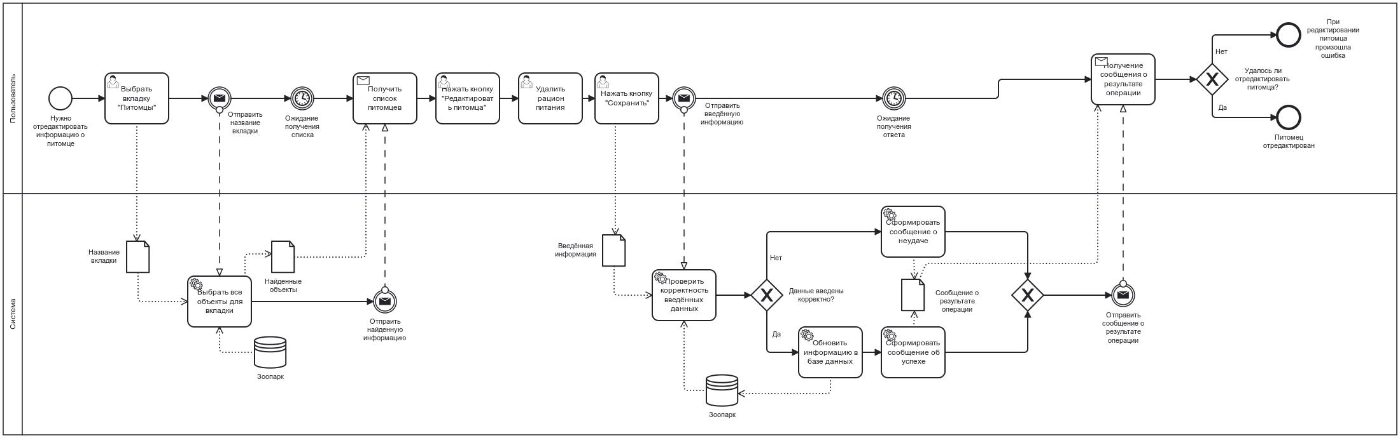
Рисунок 9. BPMN диаграмма удаления информации о типе рациона питания для каждого питомца

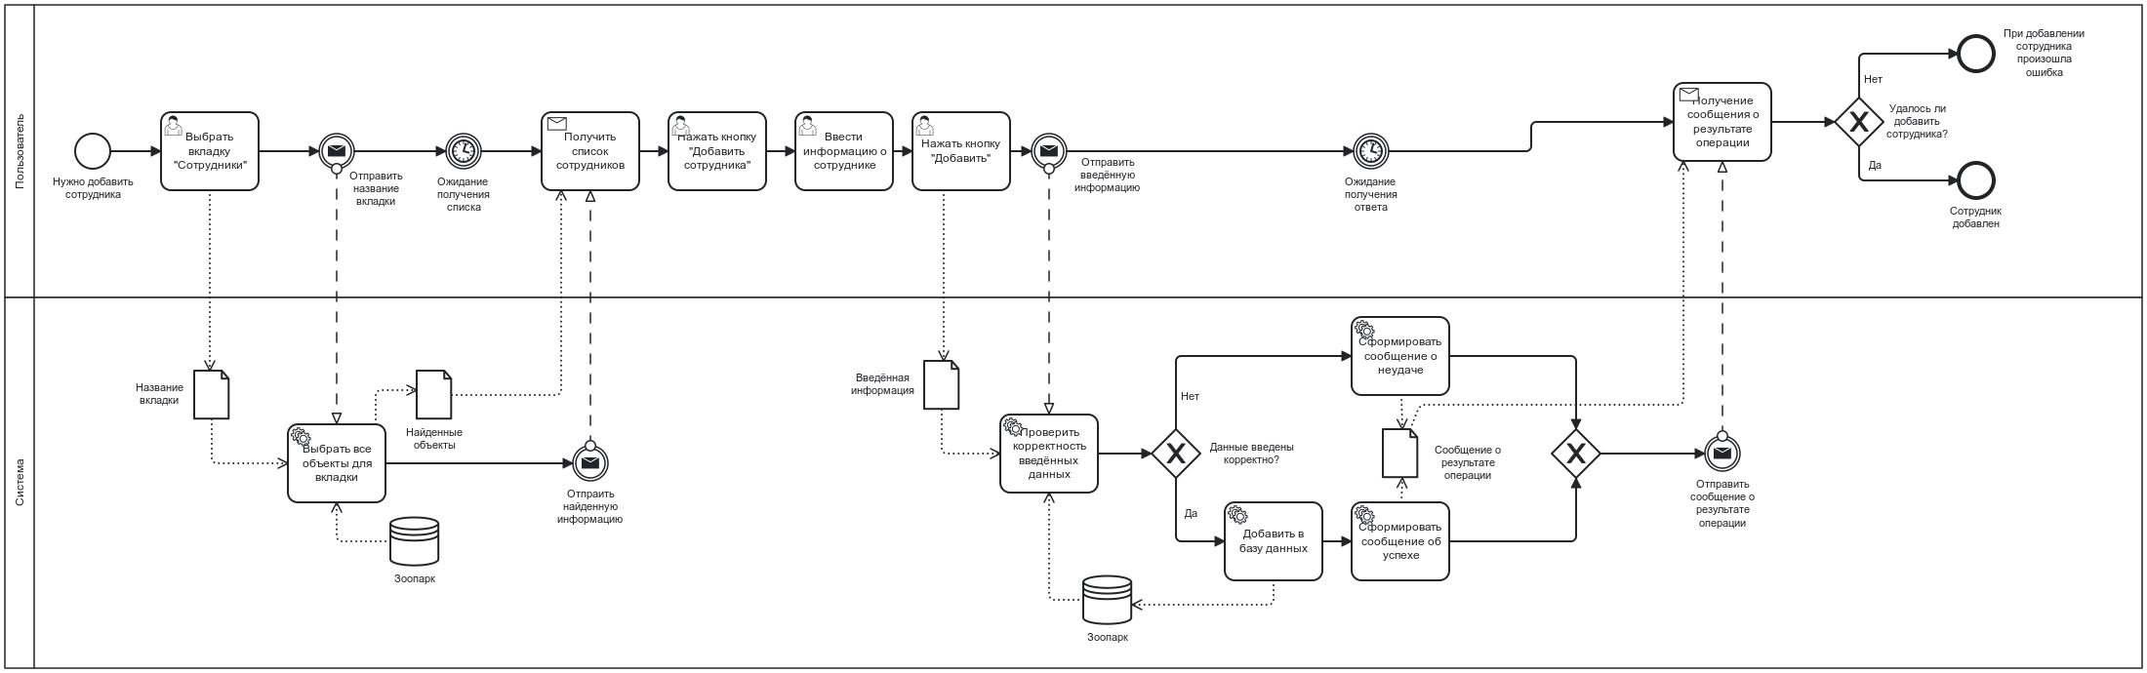
Рисунок 10. BPMN диаграмма добавления информации о смотрителях и ветеринарах

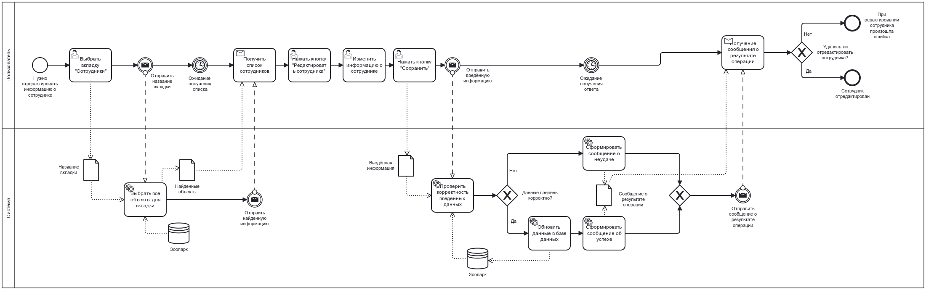
Рисунок 11. BPMN диаграмма редактирования информации о смотрителях и ветеринарах

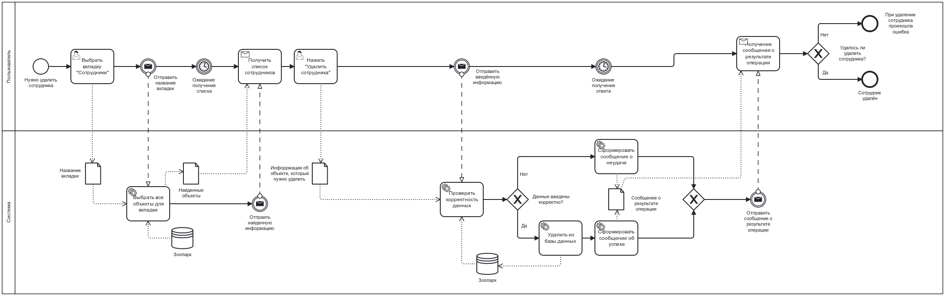
Рисунок 12. BPMN диаграмма удаления информации о смотрителях и ветеринарах

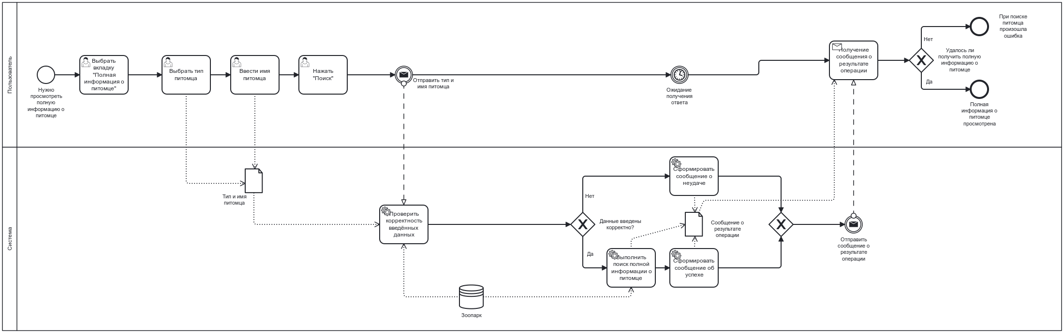
Рисунок 13. BPMN диаграмма просмотра полной информации по типу и имени питомца зоопарка

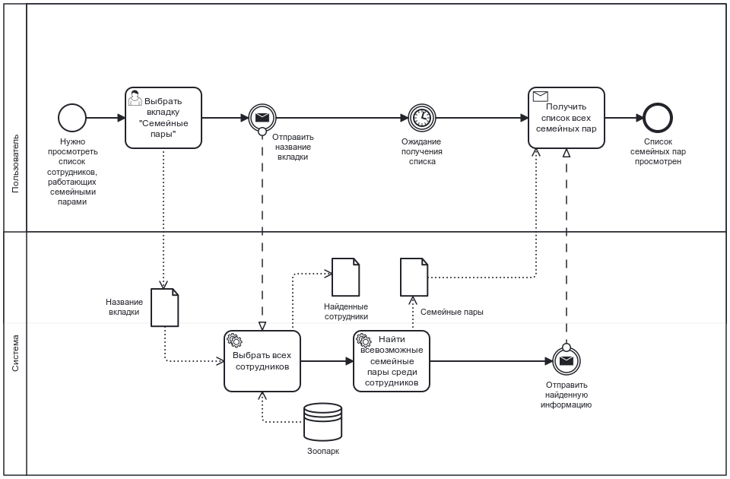
Рисунок 14. BPMN диаграмма просмотра списка сотрудников, работающих семейными парами

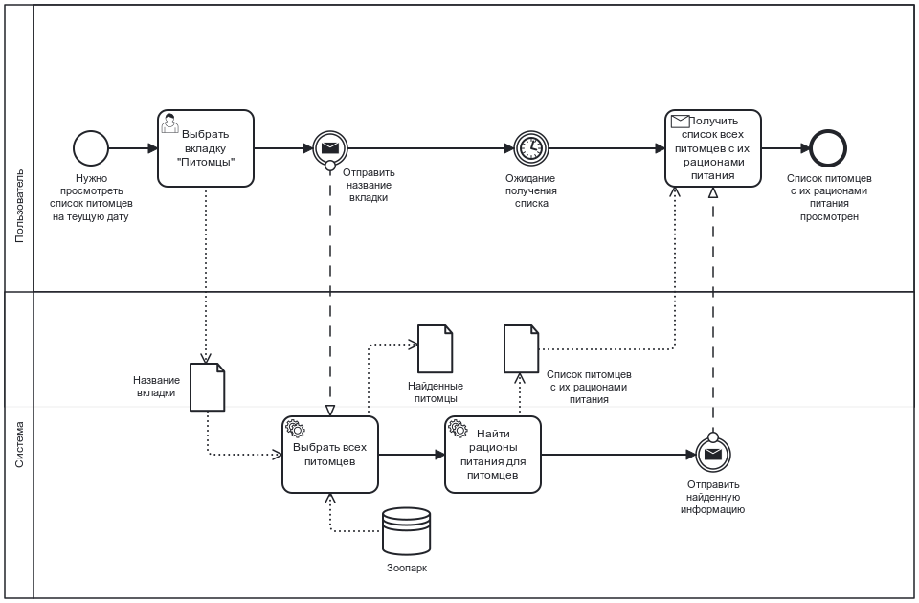
Рисунок 15. BPMN диаграмма просмотра перечня всех животных на текущую дату и номера их рационов
На представленной диаграмме вариантов использования (Рис. 16) показана концептуальная модель взаимодействия различных групп пользователей системы с информационной системой “Система учёта животных, птиц, рептилий в зоопарке”.

Поле | Описание
Название Use-Case | Редактирование питомца
ID | UC-01
Акторы | Смотритель / ветеринар
Описание | Данный вариант использования позволяет смотрителю или ветеринару редактировать любые данные, связанные с питомцем: имя, тип, дату рождения и т. д.
Расширяется (Extends) | “Добавление информации о рационе питания”  “Удаление информации о рационе питания”  “Редактирование информации о рационе питания”
Предусловия | Пользователь выбрал вкладку с питомцами зоопарка
Постусловия | Информация в базе данных отредактирована в соответствии с вводом пользователя
Основной сценарий | - Смотритель / ветеринар выбирает вкладку “Питомцы”  - Смотритель / ветеринар находит в списке питомца, которого нужно отредактировать  - Система предоставляет форму для редактирования данных  - Смотритель / ветеринар редактирует значения  - Смотритель / ветеринар сохраняет данные  - Система проверяет корректность введенных данных и сохраняет изменения в базе данных
Альтернативные сценарии | А. Добавление: Смотритель / ветеринар добавляет нового питомца в базу данных  Б. Удаление: Смотритель / ветеринар удаляет питомца из базу данных
Исключения | Ошибка проверки корректности введенных данных: если данные пользователя не корректны, то система выдаст сообщение об ошибке.
Таблица 1. Спецификация ВИ “Редактирование питомца”
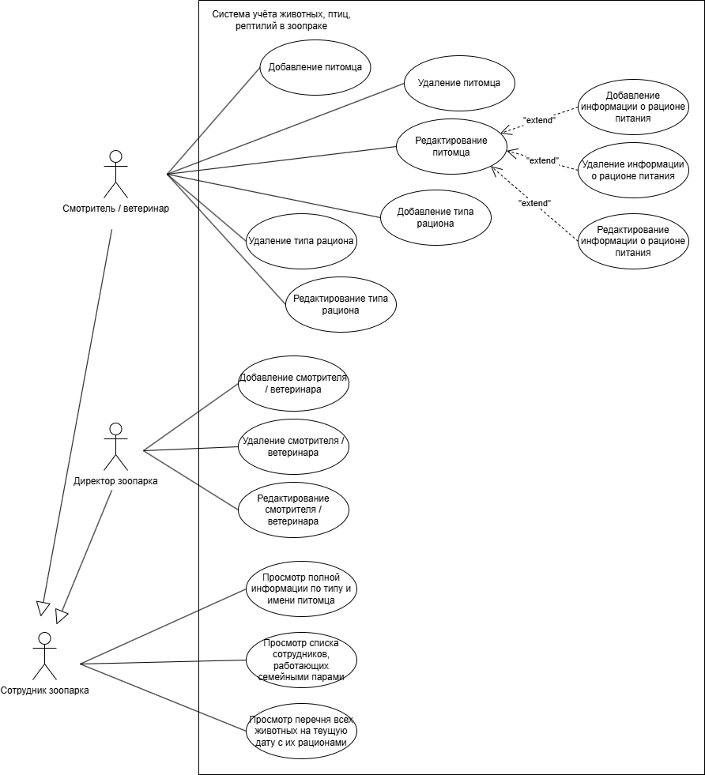
Рисунок 16. Диаграмма вариантов использования системы

Логическое проектирование: Диаграмма сущность-связь (ER-диаграмма)

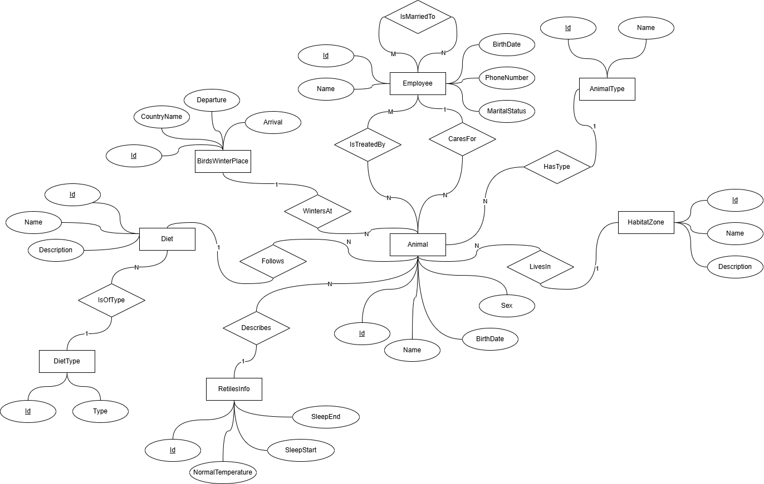
Рисунок 17. Диаграмма сущность-связь (ER-диаграмма) в нотации Чена
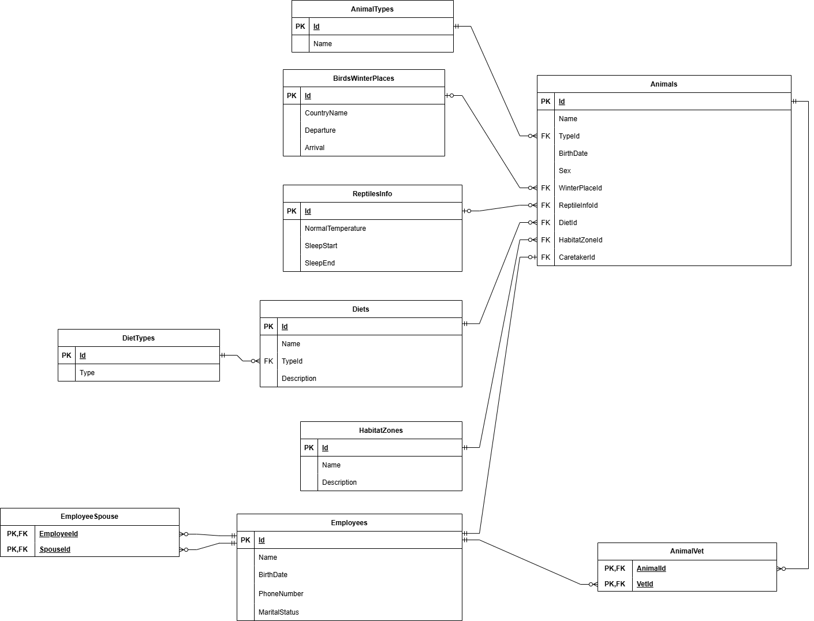
Рисунок 18. Диаграмма сущность-связь (ER-диаграмма) в нотации Мартина

Физическое проектирование: Схема БД

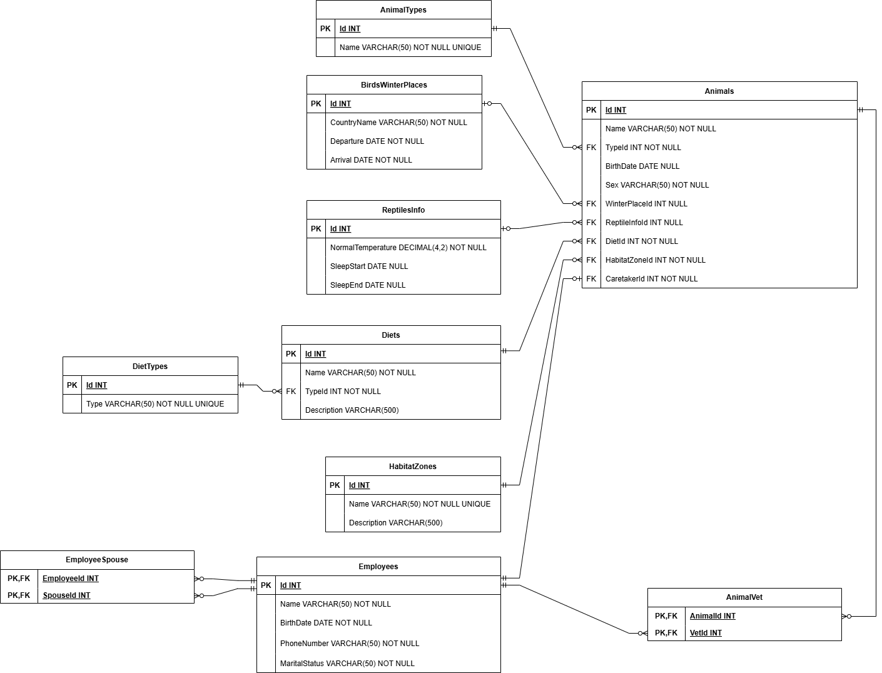
Рисунок 19. Схема базы данных

Скрипт для создания базы данных:
CREATE TABLE AnimalTypes (
Id INT GENERATED BY DEFAULT AS IDENTITY PRIMARY KEY,
Name VARCHAR(50) NOT NULL UNIQUE
);

CREATE TABLE Employees (
Id INT GENERATED BY DEFAULT AS IDENTITY PRIMARY KEY,
Name VARCHAR(50) NOT NULL,
BirthDate DATE NOT NULL,
PhoneNumber VARCHAR(50) NOT NULL,
MaritalStatus VARCHAR(50) NOT NULL
);

CREATE TABLE EmployeeSpouse (
EmployeeId INT NOT NULL,
SpouseId INT NOT NULL,
PRIMARY KEY (EmployeeId, SpouseId),
FOREIGN KEY (EmployeeId) REFERENCES Employees(Id) ON DELETE CASCADE,
FOREIGN KEY (SpouseId) REFERENCES Employees(Id) ON DELETE CASCADE
);

CREATE TABLE BirdsWinterPlaces (
Id INT GENERATED BY DEFAULT AS IDENTITY PRIMARY KEY,
CountryName VARCHAR(50) NOT NULL,
Departure DATE NOT NULL,
Arrival DATE NOT NULL
);

CREATE TABLE DietTypes (
Id INT GENERATED BY DEFAULT AS IDENTITY PRIMARY KEY,
Type VARCHAR(50) NOT NULL UNIQUE
);

CREATE TABLE Diets (
Id INT GENERATED BY DEFAULT AS IDENTITY PRIMARY KEY,
Name VARCHAR(50) NOT NULL,
TypeId INT NOT NULL,
Description VARCHAR(500),
FOREIGN KEY (TypeId) REFERENCES DietTypes(Id) ON DELETE RESTRICT
);

CREATE TABLE HabitatZones (
Id INT GENERATED BY DEFAULT AS IDENTITY PRIMARY KEY,
Name VARCHAR(50) NOT NULL UNIQUE,
Description VARCHAR(500)
);

CREATE TABLE ReptilesInfo (
Id INT GENERATED BY DEFAULT AS IDENTITY PRIMARY KEY,
NormalTemperature DECIMAL(4,2) NOT NULL,
SleepStart DATE NULL,
SleepEnd DATE NULL
);

CREATE TABLE Animals (
Id INT GENERATED BY DEFAULT AS IDENTITY PRIMARY KEY,
Name VARCHAR(50) NOT NULL,
TypeId INT NOT NULL,
BirthDate DATE NULL,
Sex VARCHAR(50) NOT NULL,
WinterPlaceId INT NULL,
ReptileInfoId INT NULL,
DietId INT NULL,
HabitatZoneId INT NOT NULL,
CaretakerId INT NOT NULL,
FOREIGN KEY (TypeId) REFERENCES AnimalTypes(Id) ON DELETE RESTRICT,
FOREIGN KEY (WinterPlaceId) REFERENCES BirdsWinterPlaces(Id) ON DELETE SET NULL,
FOREIGN KEY (ReptileInfoId) REFERENCES ReptilesInfo(Id) ON DELETE SET NULL,
FOREIGN KEY (DietId) REFERENCES Diets(Id) ON DELETE SET NULL,
FOREIGN KEY (HabitatZoneId) REFERENCES HabitatZones(Id) ON DELETE RESTRICT,
FOREIGN KEY (CaretakerId) REFERENCES Employees(Id) ON DELETE RESTRICT
);

CREATE TABLE AnimalVet (
AnimalId INT,
VetId INT,
PRIMARY KEY (AnimalId, VetId),
FOREIGN KEY (AnimalId) REFERENCES Animals(Id) ON DELETE CASCADE,
FOREIGN KEY (VetId) REFERENCES Employees(Id) ON DELETE CASCADE
);

